** Instituto Politécnico Nacional**

**Escuela Superior de Cómputo**

**Practica 5:**

**Selección por Ranking**

**Genethic Algorithms**

**Álvarez González Oscar**

**Prof. Morales Guitaron Sandra Luz**

**Grupo: 3CM5**

**Índex**

**Contenido**

Introducción:

Desarrollo:

Resultados:

Conclusiones:

**Introducción:**

Propuesta por Baker para evitar la convergencia prematura en las técnicas de selección proporcional. El objetivo de esta técnica es disminuir la presión de selección. En este caso, discutiremos el uso de jerarquías lineales, pero es posible también usar jerarquías no lineales, aunque la presión de selección sufre cambios más abruptos al usarse esta última.

Los individuos se clasifican con base en su aptitud, y se les selecciona con base en su rango (o jerarquía) y no con base en su aptitud. El uso de jerarquías hace que no se requiera escalar la aptitud, puesto que las diferencias entre las aptitudes absolutas se diluyen. Asimismo, las jerarquías previenen la convergencia prematura (de hecho, lo que hacen, es alentar la velocidad convergencia del algoritmo gen ético).

El algoritmo de las jerarquías lineales es el siguiente:

* Ordenar (o jerarquizar) la población con base en su aptitud, de 1 a N (donde 1 representa al menos apto).
* Elegir Max(1 ≤ Max ≤ 2)
* Calcular Min = 2 −Max
* El valor esperado de cada individuo será:

Valesp(i, t) = Min + (Max −Min) jerarquía(i,t)−1/N−1

Baker recomendó Max = 1.1

* Usar selección proporcional aplicando los valores esperados obtenidos de la expresión anterior.

Desarrollo:

Pues la práctica es prácticamente la misma de la practica 3 lo que cambia es un paso, antes de hacer la selección por ruleta se realiza una acomodo de los individuos con base en su aptitud de menor a mayor.

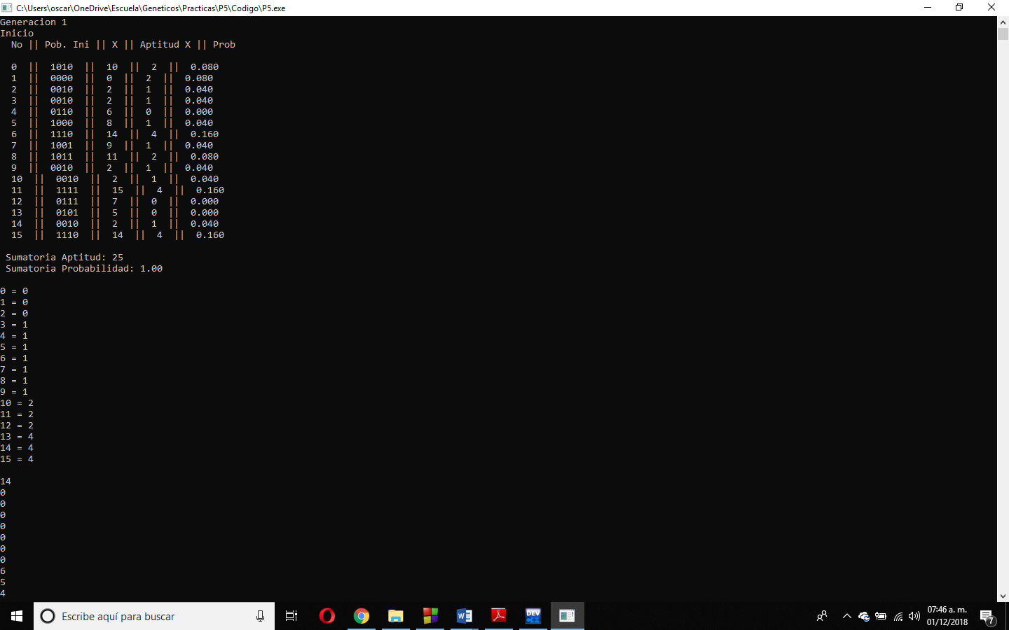

.

**Resultados:**

Pues como se me en las tablas se acomodo respecto con la aptitud por lo que ahora desarrollaría la versión normal de la selección por ruleta.

La prueba que realice es de 5 generaciones

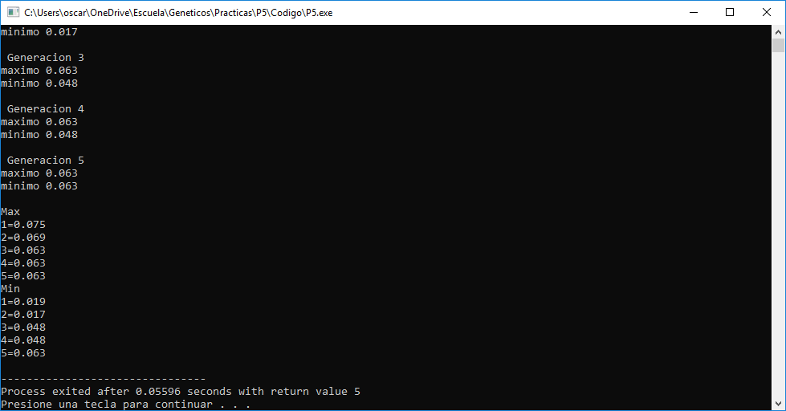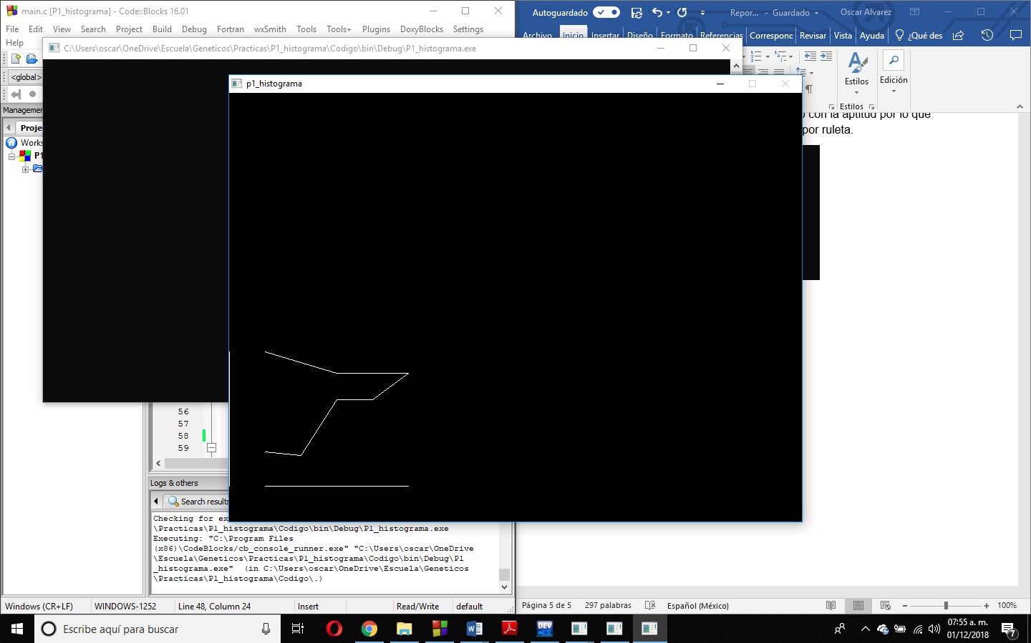

**Conclusión:**

Pues siento que con esto de la selección por Ranking lo que hizo fue optimizar mas aun el algoritmo de selección por Ruleta por lo que ahora converge aún más rápido parecido al de torneo.